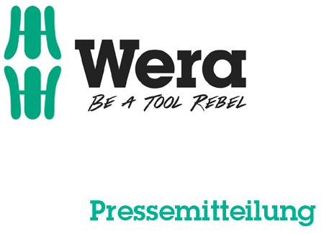

Data: 06 marzo 2016
Autore: Klaus Teders

Per una maggiore attenzione presso il punto vendita:

Espositore per giraviti Wera nel nuovo design

Sostegno al commercio specializzato mediante i mezzi pubblicitari / Nuovo espositore elaborato in base al pluripremiato design di imballaggio / Attrezzabile in maniera personalizzata e differente / Cartello superiore per due kit di giravite /

Colonia / Wuppertal. La strategia dell’impresa Wera include anche il sostegno del commercio interaziendale nella presentazione dei prodotti con diversi mezzi pubblicitari. Di questi fanno parte anche gli espositori grazie ai quali possono essere presentati presso il punto vendita i diversi utensili del produttore di Wuppertal.

Godzilla o un espositore?
In occasione della fiera della ferramenta, Wera ha presentato un nuovo espositore per i kit di giravite: è concepito per rispondere al nuovo e pluripremiato design di imballaggio degli specialisti in utensili di avvitamento – con dimensioni più grandi.

Anche per coloro che non vogliono restare immobili
Inoltre, è utilizzabile in maniera particolarmente flessibile, poiché può contenere i più diversi tipi di imballaggi dei kit di giravite. Per questo l’espositore non è configurato solo per una determinata serie, ma può essere attrezzato in maniera personalizzata e differente. Il cartello superiore mostra due set di giraviti contenuti nell’espositore, affinché l’offerta vera e propria sia riconoscibile già da lontano.

L’espositore per giraviti può essere richiesto presso Wera o con una fornitura stabilita o anche vuoto per una dotazione personalizzata.

Ulteriori informazioni:
Wera Werk Hermann Werner GmbH & Co. KG
Korzerter Straße 21-25, 42349 Wuppertal / Germania
Telefono: +49 (0)2 02 / 40 45 311, Fax: 40 36 34
E-mail: info@wera.de, sito internet: www.wera.de

TECHNO PRESS

Didascalia:

01_Wera_Espositore
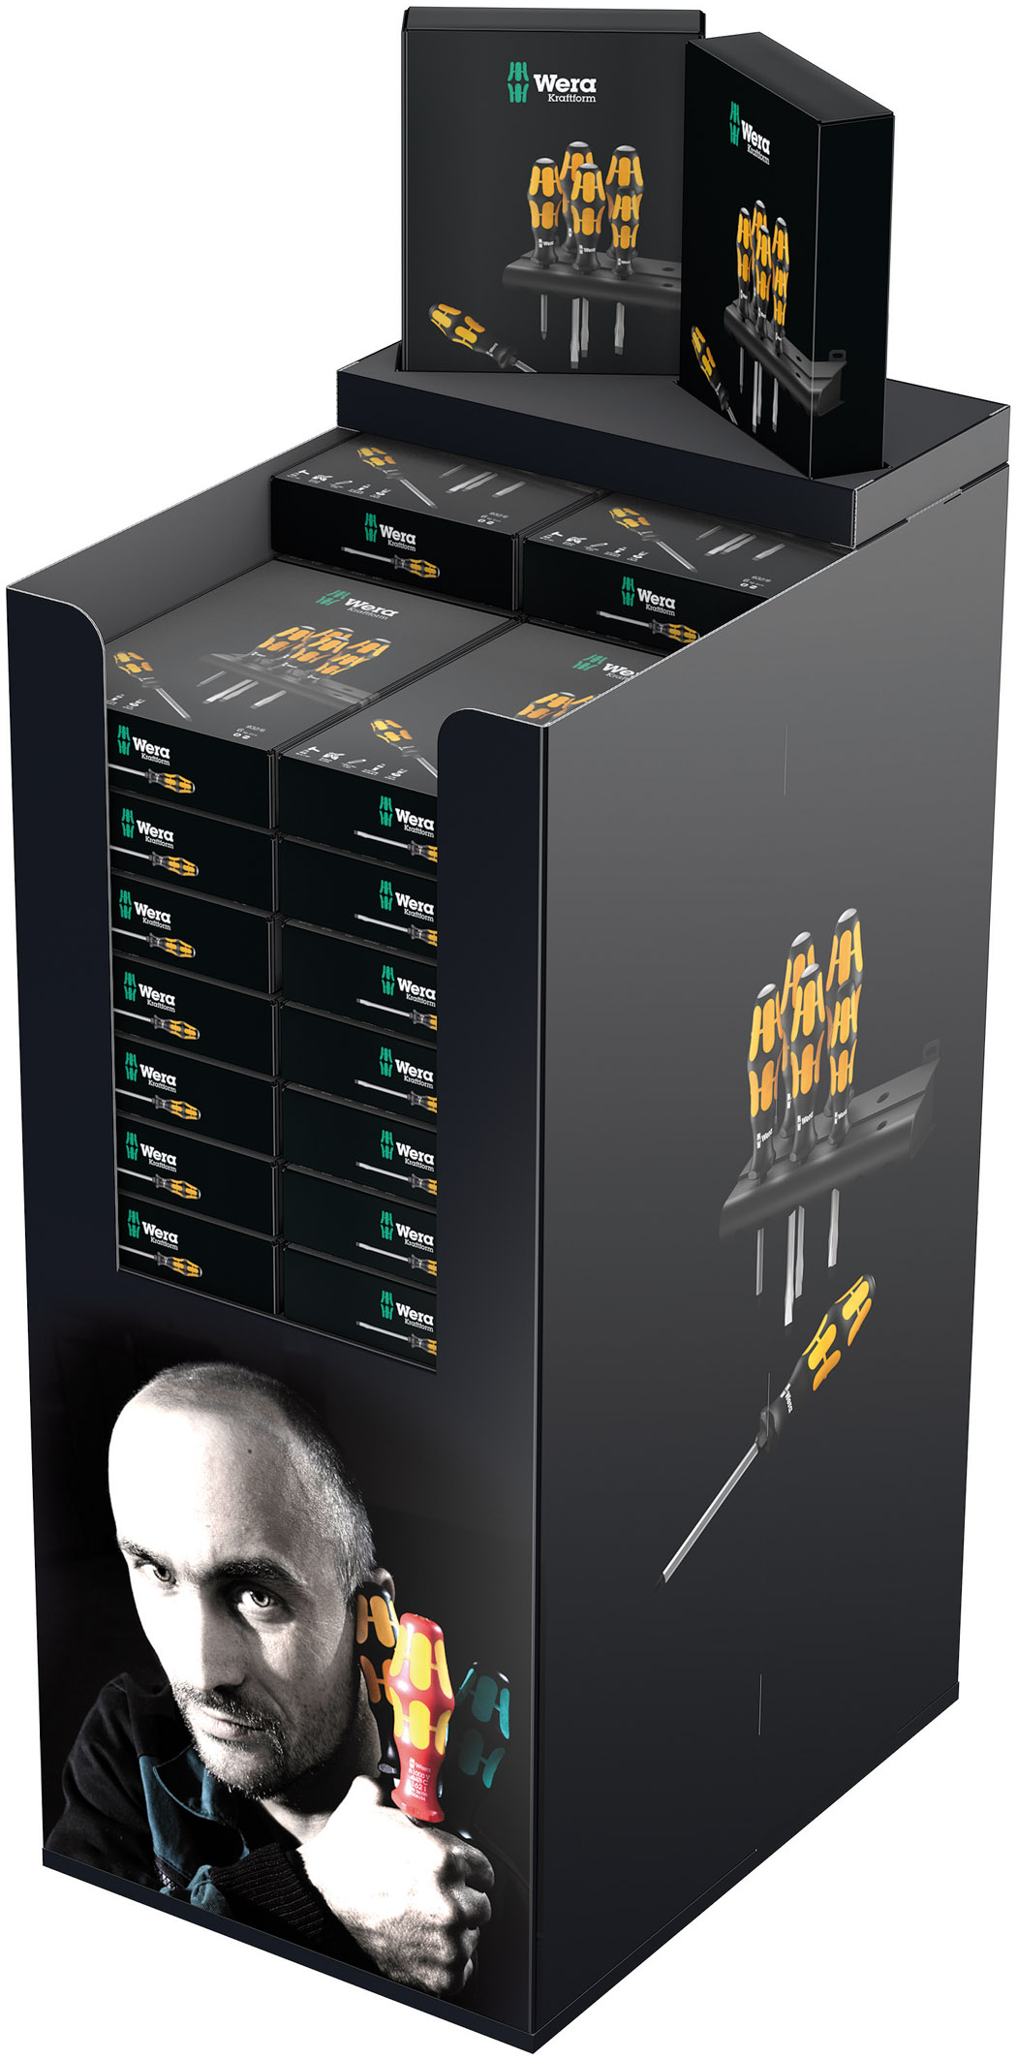
Il nuovo espositore per la presentazione presso il punto vendita dei diversi set di giraviti Wera corrisponde al design del pluripremiato modello di imballaggio.

Immagine: Wera Werk Hermann Werner GmbH & Co. KG

Persona di riferimento per la stampa:
Wera Werk  Hermann Werner GmbH & Co. KG  Detlef Seyfarth  Korzerter Straße 21-25  42349 Wuppertal / Germania  Telefono: +49 (0)2 02 / 40 45 311  Fax: +49 (0)2 02 / 40 36 34  E-mail: info@wera.de | TECHNO PRESS  Presseinformationsdienst  (Servizio di informazione stampa)  Wolfgang D. Riedel  Casella postale 10 04 49  42004 Wuppertal / Germania  Telefono: +49 (0)2 02 / 9 70 10 0  Fax: +49 (0)2 02 / 9 70 10 50  E-Mail: info@technopress.de
Riproduzione libera, inviare copia giustificativa

